**北京交通大学**



**运输订单管理系统报告**

学院：软件学院

专业：软件工程

姓名：韦昌靖、徐锦华、周炳旭

学号：20301025、20301027、20301032

任课老师：曾立刚老师

日期：2023.04.29

1. 功能模块划分及描述

运输订单管理系统由登录注册模块和运输订单管理模块组成，系统功能模块及描述如下。

* 1. 系统功能模块结构图

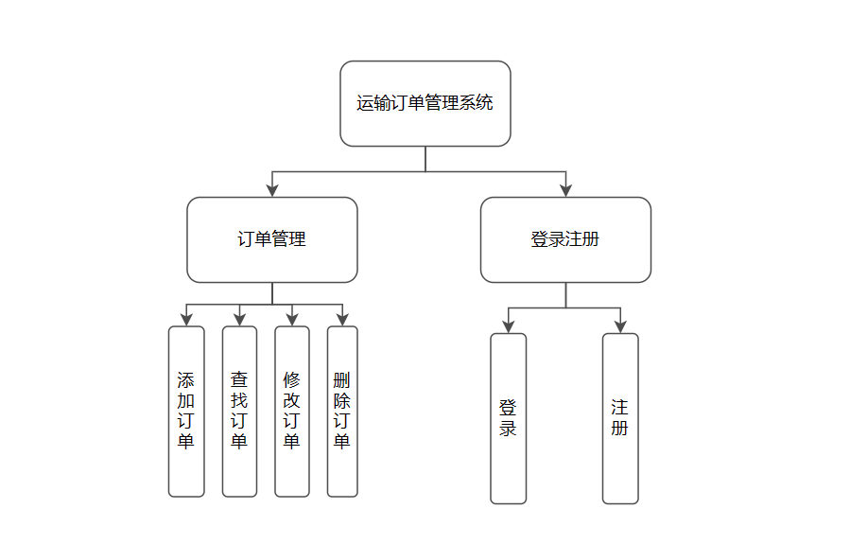

* 1. 系统功能模块描述

1. 登录注册模块

该模块主要功能是给使用者提供登录注册功能，管理员账号不可通过注册功能创建，在创建数据库时管理员账户默认创建，账户密码均为1。

1. 订单管理模块

改模块主要功能是允许用户和管理员创建订单、查询订单状态和删除订单，以及管理员可以对订单的派送人员和状态进行分配和修改。

1. 系统流程图设计

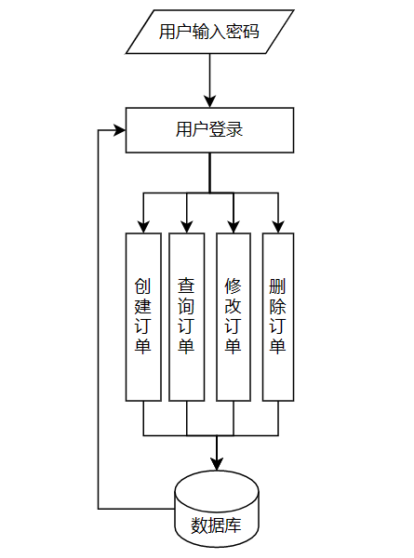

1. 数据库设计

本系统根据需求共设计实现了两张表结构。数据库设计如下图：

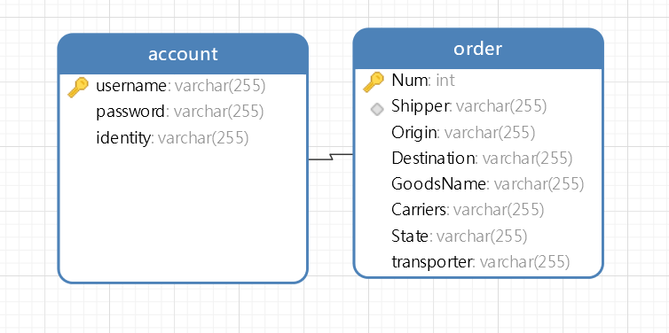

数据库设计

1. 系统模块设计

本系统是一个网页端应用，登录接口为http://localhost:8081，后端服务器用Restful协议重新编写，使用postman测试结果如下：

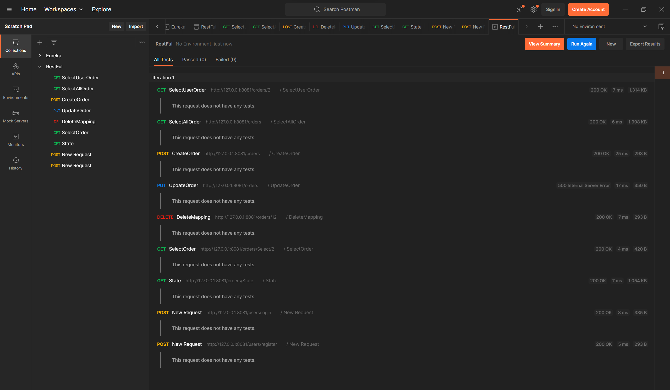

前端部分界面展示：

